Харківський національний університет імені В. Н. Каразіна

Факультет комп’ютерних наук

Кафедра моделювання систем і технологій

ЕКЗАМЕНАЦІЙНА РОБОТА

з дисципліни: «Мови прикладного програмування»

Виконав/ла: студент

групи КС32

Коханчук Юрій Сергійович

Перевірив: старший викладач

кафедри МСіТ

Паршенцев Богдан Володимирович

Харків

2023

**ЕКЗАМЕНАЦІЙНИЙ БІЛЕТ (ЗАВДАННЯ) № 5**

1. Паттерни(тип/переваги/недоліки/реалізація) Ланцюжок обов'язків Ruby (5 балів)

2. Принцип підстановки Барбари Лісков (5 балів)

3. Які такі різновиди змінних можна визначити в Ruby і яка їх роль (локальні, глобальні, інстанс змінні, змінні класу, константи)?

(5 балів)

4. Які принципи об'єктно-орієнтованого програмування підтримуються в Ruby? Поясніть поліморфізм, спадкування та інкапсуляцію в контексті Ruby. (5 балів)

5. (Практичне завдання) Структури даних та алгоритми - Купа

(20 балів)

1. **Ланцюжок обов’язків** – це поведінковий патерн проектування. Сенс цього патерну – це можливість передавати завдання обробникам далі. Кожен наступний патерн вирішує, чи потрібно йому обробити, чи передати наступному.

**Переваги:**

* Зменшує залежність між клієнтом та обробниками.
* Реалізує принцип єдиного обов’язку.
* Реалізує принцип відкритості/закритості.

**Недоліки:**

* Подія може залишатися необробленою

Реалізація створюється таким чином

1. Створення модуля(інтерфейса) чи абстрактного обробника( такий варіант і використано в коді), також я зробив метод отримання наступного елемента, що по суті своєю є структурою LinkedList. У конкретних реалізаціях позначено функції, щоб було зрозуміло, який обробник обробив яку подію. В принципі, можна запропонувати вирішення єдиного недоліку, створенням stub-обробника в кінці ланцюга, який би чи видаляв останній, чи виводив би інформацію та сповіщав би про оброблення чи його неможливість. [реалізаця знаходиться у файлі task1.rb]

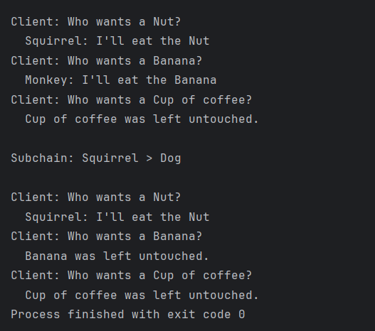

**Рис. 1 – виконання програми для завд.1**

1. **Принцип підстановки Барбари Лісков**

Принцип підстановки Барбари Лісков – це метод перевірки правильності проектування системи із наслідуваних класів. Оригінальне формулювання звучало таким чином:

*Нехай q(x) �(�)є властивістю правильною для об'єктів �деякого типу T �. Тоді �(�)q(y) також має бути правильним для об'єктів � y типу �, де S � — підтип типу T�TTЕ.*

*Простіше формулювання таке: наслідуючий клас повинен доповнювати, а не заміщати функціонал класу. Якщо є клас T та S < T, тоді за використання класу T замість S, не повинно бути жодних структурних змін у програмі. Гарним прикладом реалізації такого є вбудовані класи в Java, як абстрактний список, ArrayList, LinkedList і так далі.*

1. **Які такі різновиди змінних можна визначити в Ruby і яка їх роль (локальні, глобальні, інстанс змінні, змінні класу, константи)**

Локальні змінні – це такі змінні, що існують лише у полі зору функції чи блока, використовуються у якихось обчисленнях чи зберіганні якихось тимчасових значень.

Глобальні змінні : видно у всьому коді програми, починаються з $

Інстанс-змінні:

Область видимості: Інстанс-змінні приналежать об'єкту і видимі в межах цього об'єкта. Починаються з символу @.

Змінні класу:

Область видимості: Змінні класу належать класу і є спільними для всіх об'єктів цього класу. Починаються з @@.

Константи:

Константи є глобальними, але їхній доступ обмежений в межах класу або модулю, де вони визначені. Пишуться великими літерами.

**4. Які принципи об'єктно-орієнтованого програмування підтримуються в Ruby? Поясніть поліморфізм, спадкування та інкапсуляцію в контексті Ruby.**

**Поліморфізм методів**: В Ruby методи можуть мати однакові імена в різних класах, і вони викликаються в залежності від типу об'єкта, який викликає метод. Наприклад:

**class** Cat

**def** sound

puts "Meow"

**end**

**end**

**class** Dog

**def** sound

puts "Woof"

**end**

**end**

cat = Cat.new

dog = Dog.new

cat.sound # Виведе "Meow"

dog.sound # Виведе "Woof"

Ruby підтримує **спадкування класів**, що дозволяє одному класу успадковувати властивості та методи іншого класу.

**class** Animal

**def** speak

puts "Animal speaks"

**end**

**end**

**class** **Dog** < **Animal**

**def** speak

puts "Dog barks"

**end**

**end**

animal = Dog.new

animal.speak # Виведе "Dog barks"

Інкапсуляція в Ruby дозволяє обмежувати доступ до властивостей та методів класу. Використовуються ключові слова private та protected.

**class** MyClass

**def** **public_method**

**puts** "This is a public method"

**end**

**private**

**def** **private_method**

**puts** "This is a private method"

**end**

**end**

obj = MyClass.new

obj.public_method # Доступно

obj.private_method # Недоступно, викличе помилку

1. **(Практичне завдання) Структури даних та алгоритми - Купа (20 балів)**

Купа – це структура даних, що по суті є більш вузькоспеціалізованим деревом. Існує багато типів куп, таких як біномінальна, фібоначі, двійкова, н-арна. На цій структурі часто засновується дуже ефективні алгоритми, як пошук найбільших/найменших значень або пірамідальне сортування(heap sort).

Купу можна відобразити мінімум двома способами: масивом та вузлами

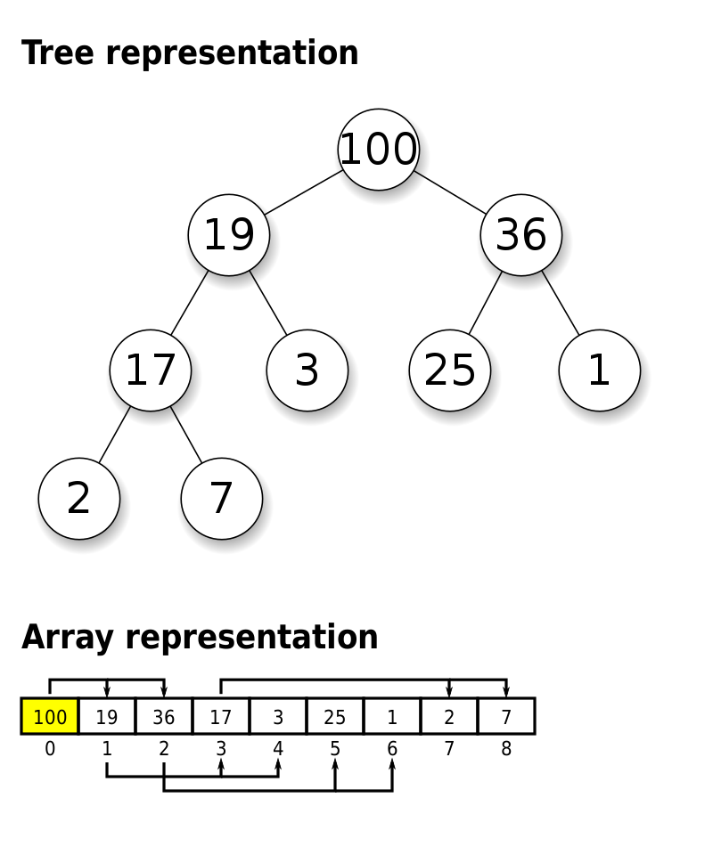

**Рис. 2 – Дерево у виді графа**



**Рис. 3 – Дерево у виді масива**

Я написав програму, що створює таку купу(MAX heap) для масиву чисел.

class *HeapNode* attr_accessor :value  
 attr_accessor :inheritor_a  
 attr_accessor :inheritor_b  
 def initialize(*value*, *heir*,*heir2*)  
 @value = *value* @inheritor_a = *heir* @inheritor_b = *heir2* end  
end

**Рис. 4 – Вузол купи**

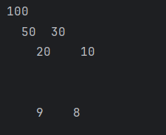

**Рис. 5 – Купа**

**Зсув по Х визначає глибину дерева.**

100 – 50 (20,10) – 30(9,8)